# 7 MEMBUAT KARAKTER

|  |  |  |
| --- | --- | --- |
| **NIM** | : | 2018007 |
| **Nama** | : | Ade Dwi Cahyanto |
| **Kelas** | : | C |
| **Asisten Lab** | : | M. RAFI FADDILANI (2118144) |

## Tugas 7 : Membuat Tilemap Sesuai Asset Sebelumnya

1. Buka file projek *Unity* sebelumnya yang sudah terimport dengan 3 *asset* yang didapat dari asstes store *Unity*

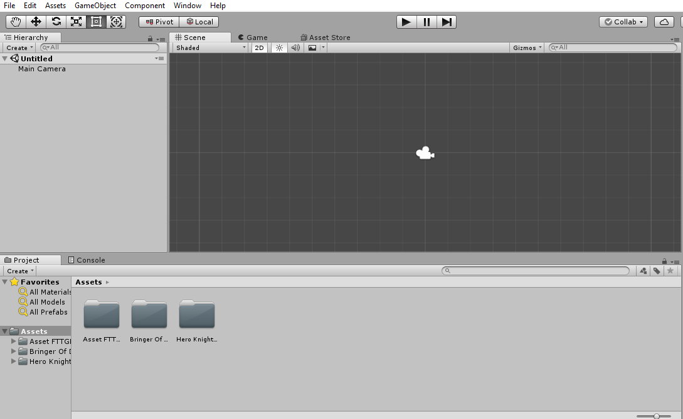

### Hasil Tampilan *Unity*

1. Klik kanan di folder *Assets*, pilih *Create* lalu Folder isikan nama folder menjadi “Tugas7”

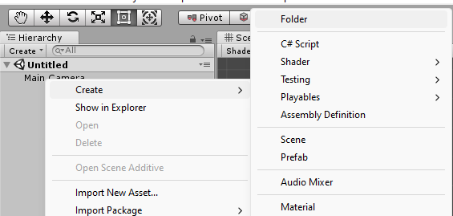 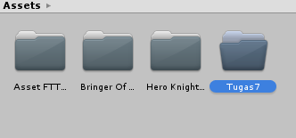

### Membuat Folder

1. Klik pada folder Tugas7 pilih *Create* lalu Folder, isikan nama folder menjadi “*Tiles*” karena pada folder ini nanti akan digunakan untuk menyimpan *tile* dan Buat lagi sebuah folder didalam folder Tugas7 dan beri nama “*Tile Pallete*”

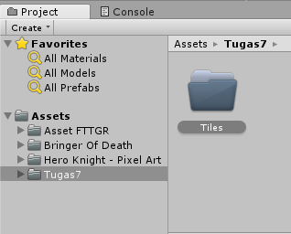 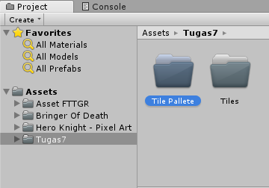

### Membuat Folder

1. Dalam folder Tugas7, klik kanan lalu *Create* kemudian *Scene*

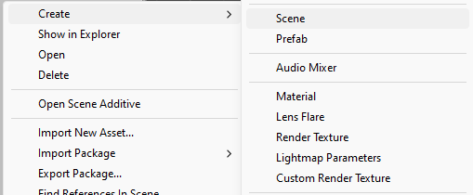

### Membuat *Scene*

1. Isi namanya menjadi “*GAME*” atau isi dengan nama lainnya, jika sudah klik 2X *scene* tersebut

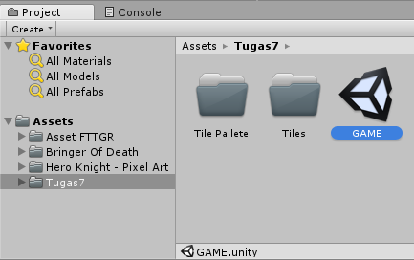

### Membuat Folder *GAME*

1. Klik *Game*, klik pada bagian *Free* *Aspect*, pilih ratio 16:9, lalu kembali *keScene*

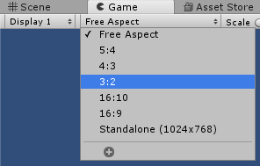

### Mengganti *Free Aspect*

1. Klik *Windows*, pilih *Tile* *Pallete*

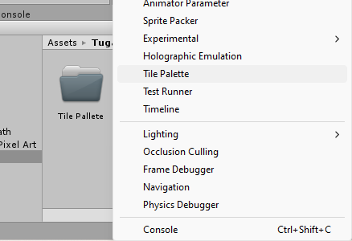

### Tile Palette

1. Saat jendela *tile* *palletes* muncul, pilih *Create* *New* *Pallete* dan isikan nama *pallete*, jika sudah klik *Create*

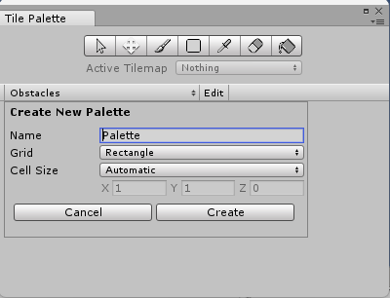

### *Create* *New* *Pallete*

1. Simpan ke dalam folder “*Tile* *pallete*” yang sudah dibuat sebelumnya

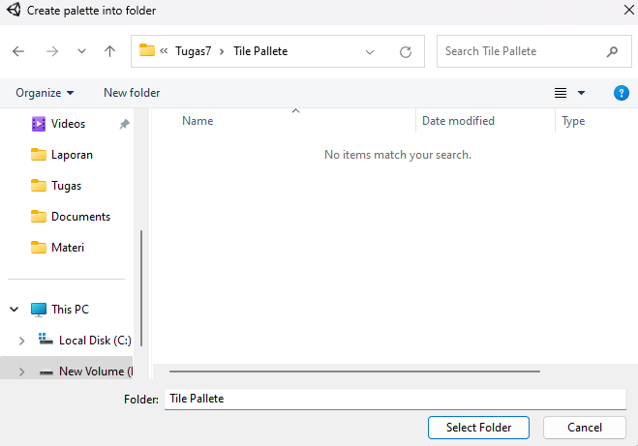

### *Tile pallete*

1. Cari *asset Plants* yang sebelumnya di download, lokasi *Plants* *assets* tersebut bisa dilihat digambar dibawah ini, pilih yang “*GrassDown*_*01*”, klik arah panah kecil disamping tileset tersebut untuk membuka banyak tile

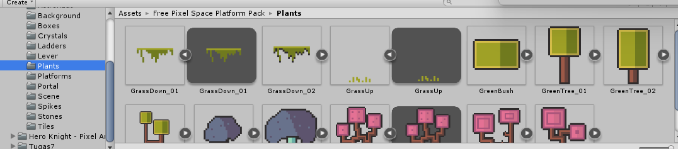

### Mencari *Asset*

1. *Drag* *asset* yang dibutuhkan kedalam *tile* *pallete*, simpan dalam folder “*Tile*” yang sudah dibuat sebelumnya

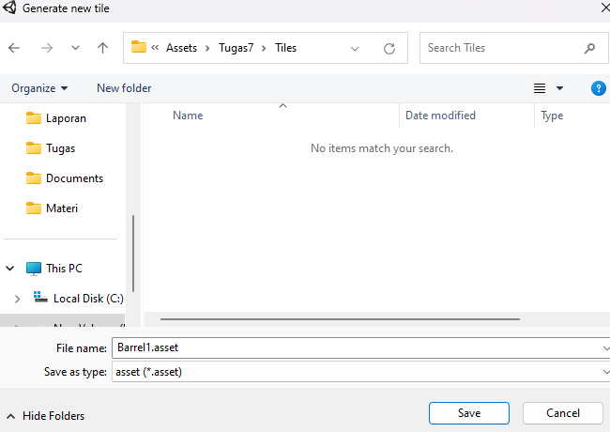

### Menyimpan *Asset*

1. *Tile* yang sudah di *drag* ke dalam *Tile* *Pallete* akan digunakan untuk menggambar *platform* yang digunakan dalam game nantinya dan Buat *game* *object* baru di *Hierarchy*, klik kanan, pilih 2D *Object* lalu *Tilemap*, maka akan muncul kotak-kotak pada lembar kerja untuk memudahkan meletakkan tile

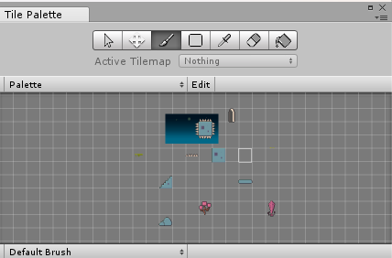

### Membuat *Platform*

1. Pada *tile* *pallete* akan digunakan untuk menggambar *tile* pada lembar kerja, gunakan *Paint With Active Brush* untuk meletakkan *tiles*, kalian bisa membuat *tile* sesuka hati kalian

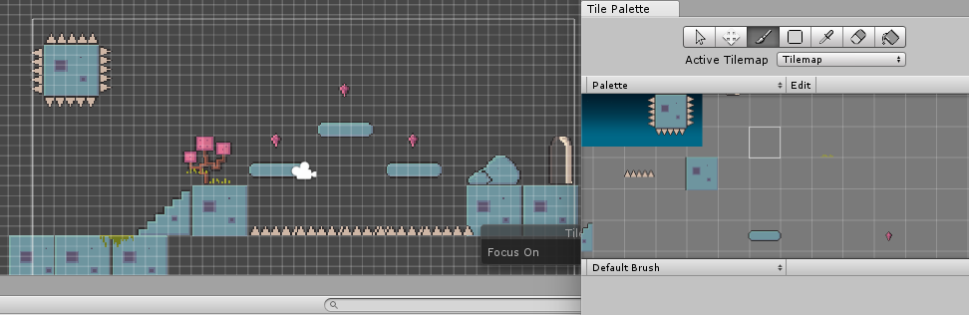

### Tampilan *Tile* Lembar Kerja

1. Klik kanan pada *Hierarchy*, pilih *Create Empty*

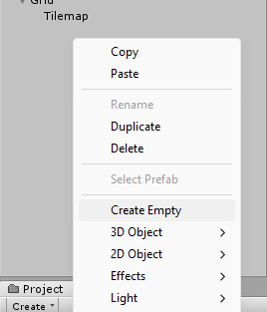

### *Create Empty*

1. Ubah nama *GameObject* yang sudah dibuat tadi dan ubah Namanya menjadi “*Property*”, caranya klik kanan *GameObject*, pilih *Rename*

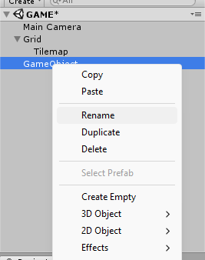

### *Rename* Nama *Object*

1. Klik *Tilemap* kemudian pada *Inspector*, klik *Add Component*, dan cari komponen bernama *Tilemap* *Collider* 2D, komponen tersebut berguna agar saat memasukkan karakter *game*, nantinya dapat menyentuh bagian tanah

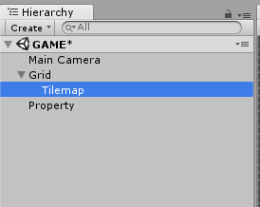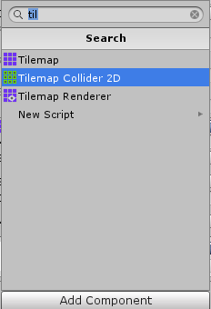

### Tampilan *Tilemap*

1. Untuk membuat *background*, klik pada *hierarchy* 2D *object* lalu Sprite, dan ganti namanya menjadi “BG”

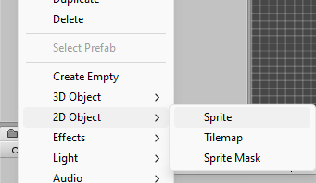 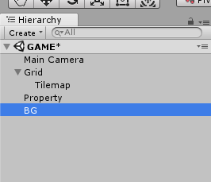

### Membuat *Background*

1. Kemudian cari *asset HeroKnight_Block*, klik dan pergi ke *inspector*. Pada bagian *Mash* *type* ini ubahlah menjadi *Full React*

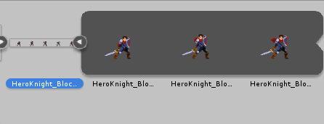 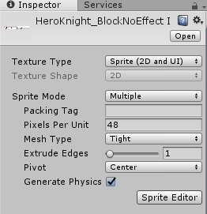

### Tampilan *HeroKnight_Block* dan *Inspecto*

1. *Drag and drop asset* kedalam folder “BG” Kemudian pergi ke *inspector*, pada *Draw Mode* ubahlah menjadi *Tiled* dan sesuaikan *size width and heightnya* sesuai ukuran kamera atau *tilemap*. Jika *background* menutupi layar, ubahlah order in layer menjadi -1.

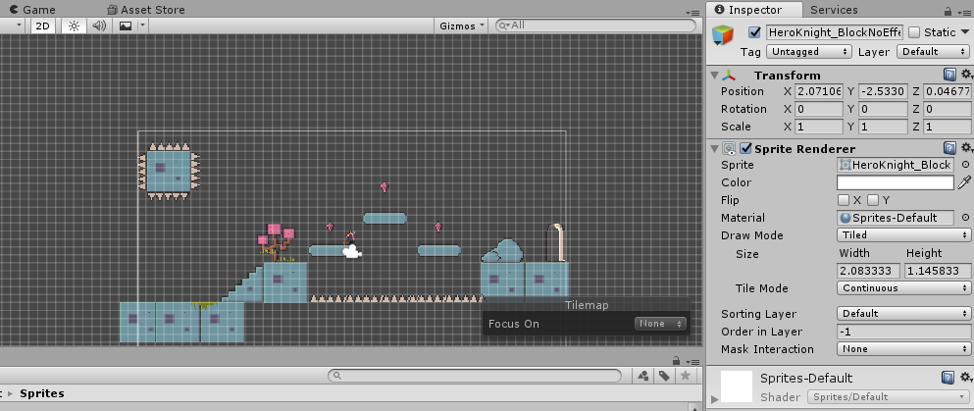

### *Drag And Drop Asset*

1. Untuk mengetes apakah *collider* tersebut berhasil apa tidak, tambahkan satu karakter kedalam lembar kerja. Jangan lupa samakan *pixel* per unit pada karakter menjadi 48 seperti ukuran pixel per unit pada *asset* yang digunakan pada *tilemap*.

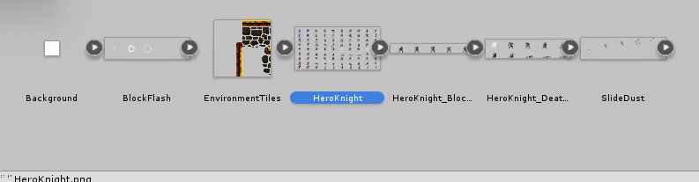 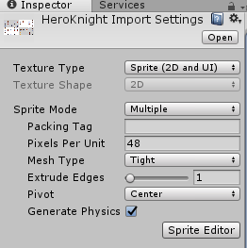

### Mengetes *Collider*

1. Klik karakter tersebut, pergi ke *Inspector* dan *klik Add Component*, kemudian cari komponen bernama *RigidBody2D*, komponen tersebut berguna untuk memberikan efek gravitasi pada objek

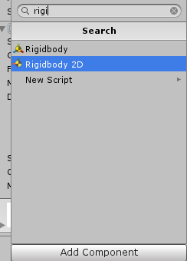

### Menambahkan *RigidBody2D*

1. Tambahkan satu lagi komponen bernama *Box* *Collider* 2D

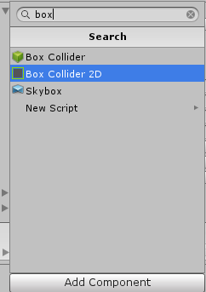

### Menambahakan *Box* *Collider* 2D

1. Jika di *Play*, maka karakter akan berpijak pada tanah, tilemap dan karakter keduanya harus diberi *collider* agar keduanya saling menabrak

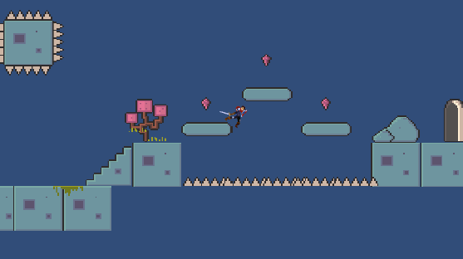

### Tampilan Hasil Project